จากเมืองเสือสู่เมืองแห่งดอกบัว
หลังจากที่เจ้าหน้าที่โครงการได้สำรวจและจัดทำบัญชีเอกสารใบลาน ที่ อำเภอพยัคฆภูมิพิสัย เสร็จเรียบร้อยก็ถึงกำหนดการสำรวจของ อำเภอวาปีปทุม ซึ่งมีอยู่จำนวน ๓ วัด ที่ต้องสำรวจและจัดทำบัญชี ดังนี้
๑.วัดโนนสีลา บ้านตำแย ตำบลแคน
๒.วัดบ้านขามป้อม ตำบลขามป้อม
๓.วัดติกขมณีวรรณ บ้านเสือโก้ก ตำบลเสือโก้ก
ในระหว่างวันที่ ๒๖ – ๒๗ เดือนมกราคม พุทธศักราช ๒๕๔๙ ทางโครงการอนุรักษ์ใบลานภาคตะวันออกเฉียงเหนือ มหาวิทยาลัยมหาสารคาม ได้สำรวจและจัดทำบัญชีเอกสารใบลาน ให้แก่ วัดโนนสีลา บ้านตำแย ตำบลแคน เป็นวัดแรก ในอำเภอวาปีปทุม โดยมีพระครูสันติสารคุณ อินตำแย (ป.ธ.๓,พธ.บ.,ศศ.ม.) เจ้าอาวาสวัดโนนสีลาและรองเจ้าคณะอำเภอวาปีปทุม ให้การต้อนรับเป็นอย่างดี
วัดโนนสีลา เป็นวัดที่ตั้งเมื่อ พุทธศักราช ๒๔๑๘ ชาวบ้านเรียกว่าวัดบ้านตำแย มีเจ้าอาวาสวัดรวมทั้งสิ้นจำนวน ๑๒ รูป
ปัจจุบันวัดโนนสีลา มีพระในวัดจำนวน ๒ รูป สามเณร จำนวน ๕ รูป

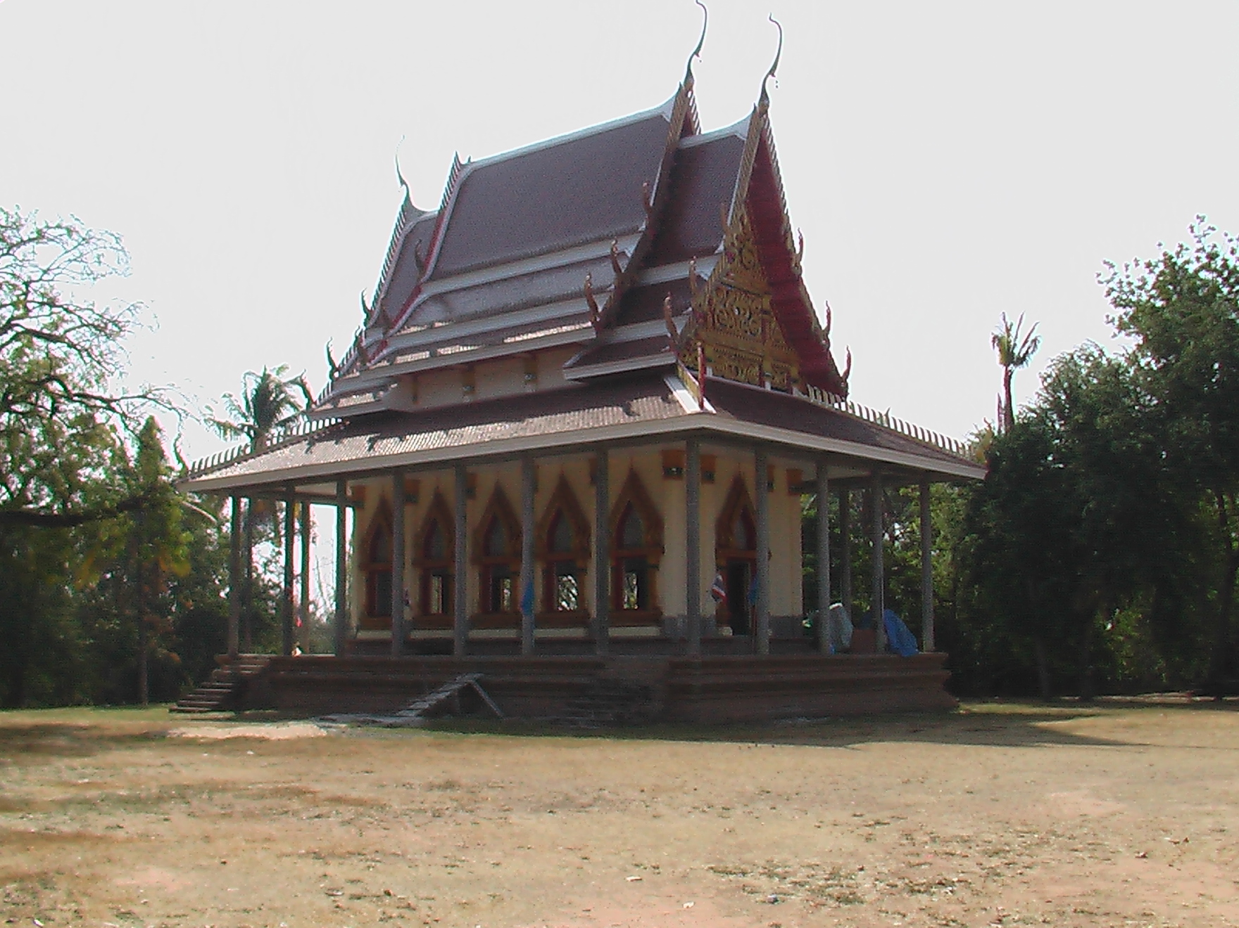
โบสถ์วัดโนนสีลากำลังอยู่ระหว่างการก่อสร้าง
สภาพศาสนคารในวัดโนนสีลา

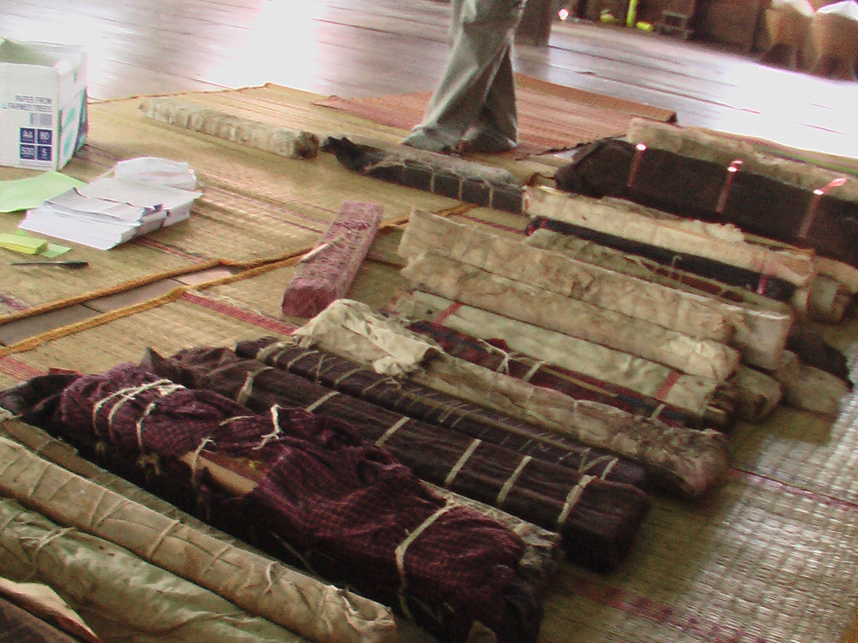
พระครูสันติสารคุณกับใบลานในหีบ สภาพใบลานที่นำออกจากหีบ

ใบลานที่อยู่ในหีบถูกมัดด้วยผ้าซิ่นไหมเป็นลายมัดหมี่และรายต่างๆ และมีผ้าพิมพ์โรงงานคาดว่าพึ่งมัดใส่เมื่อไม่กี่สิบปีนี้เอง
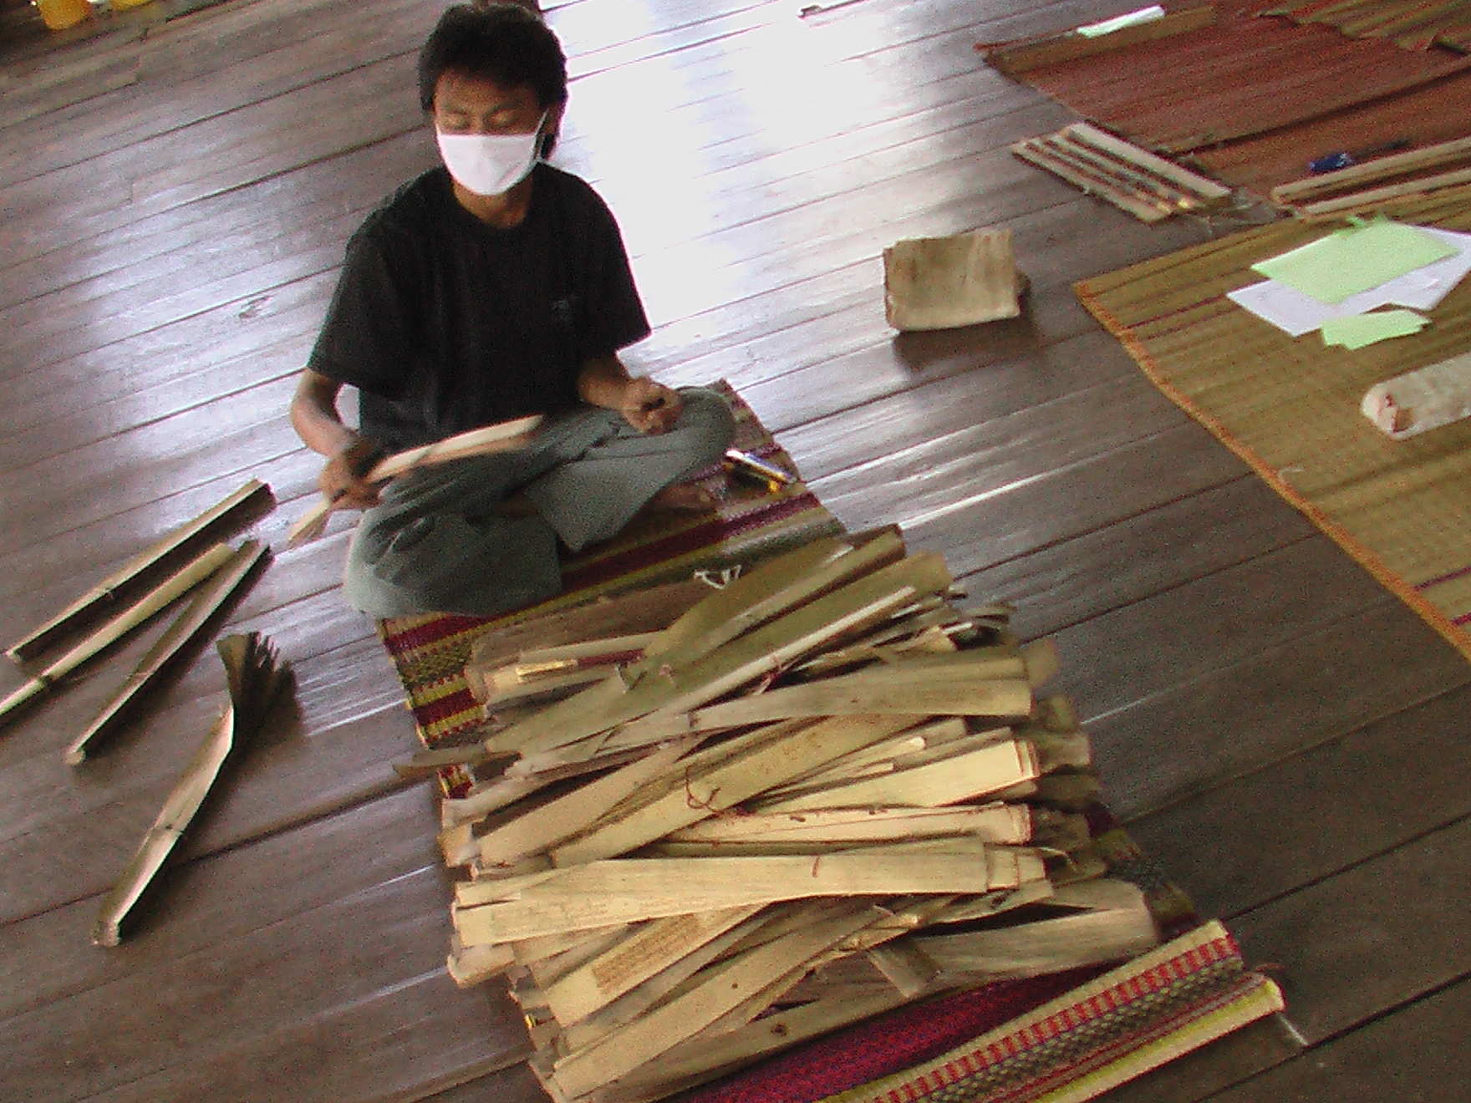
เจ้าหน้าที่กำลังคัดเลือกใบลานและจัดแยกหมู่

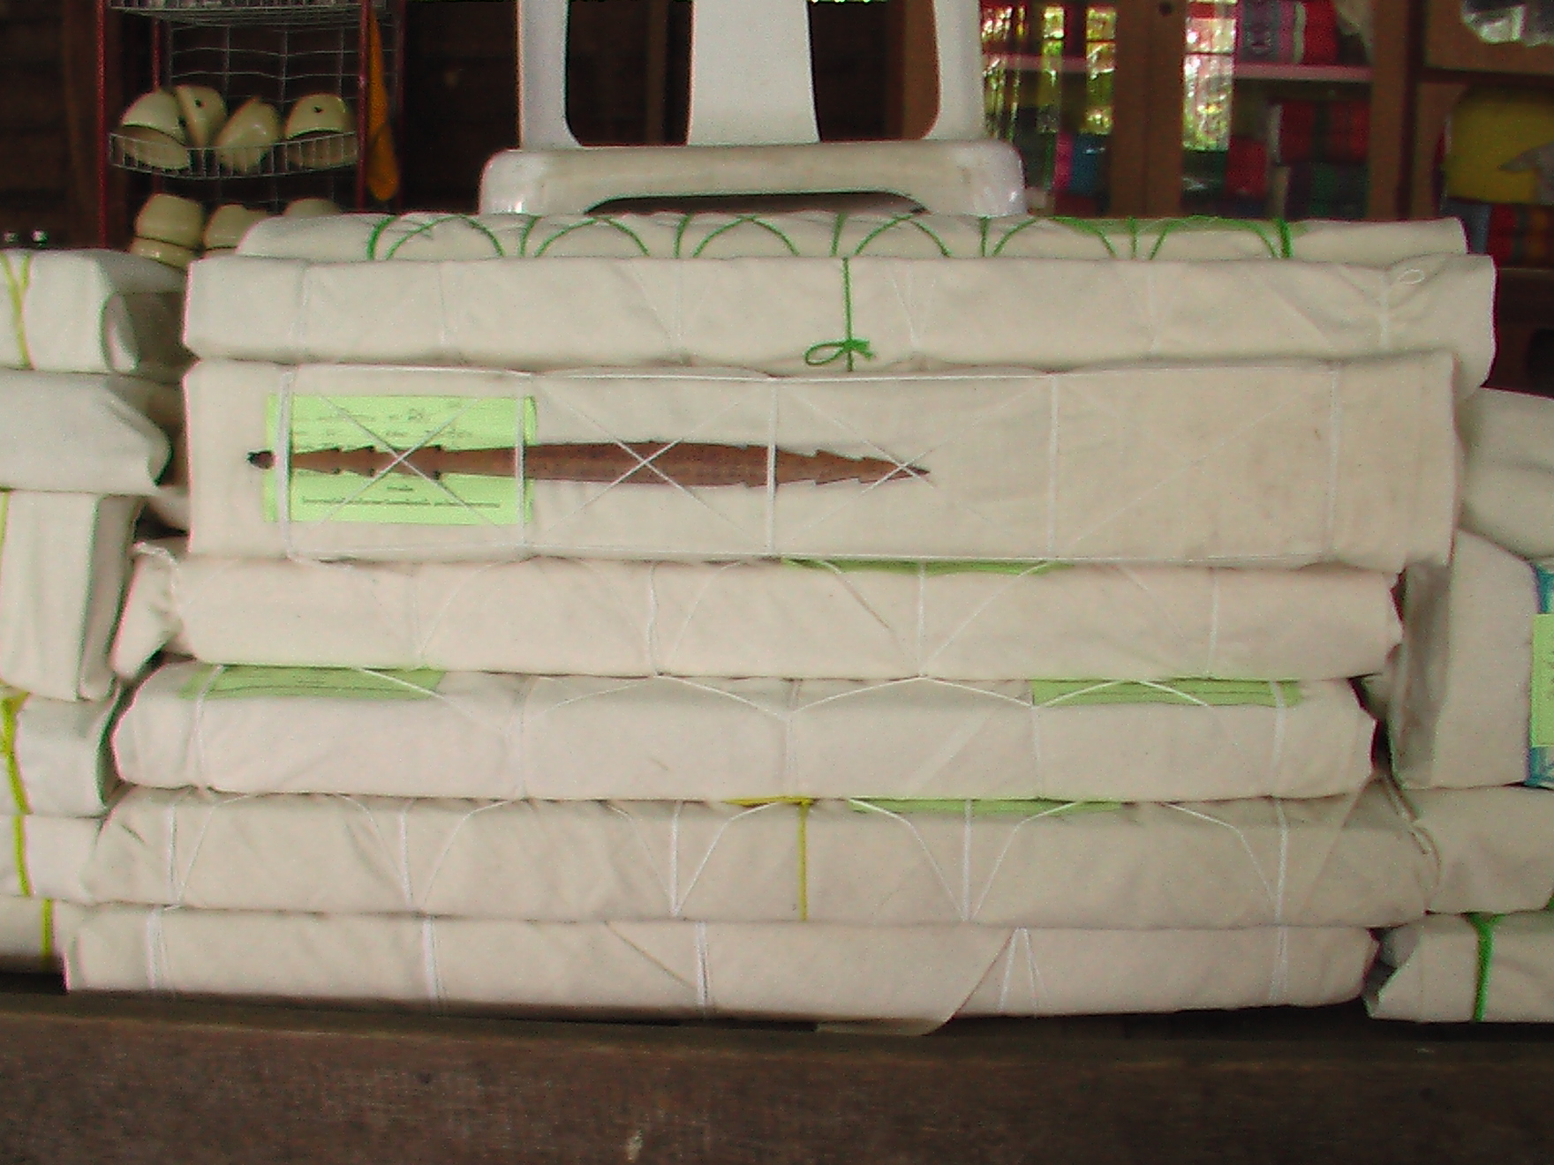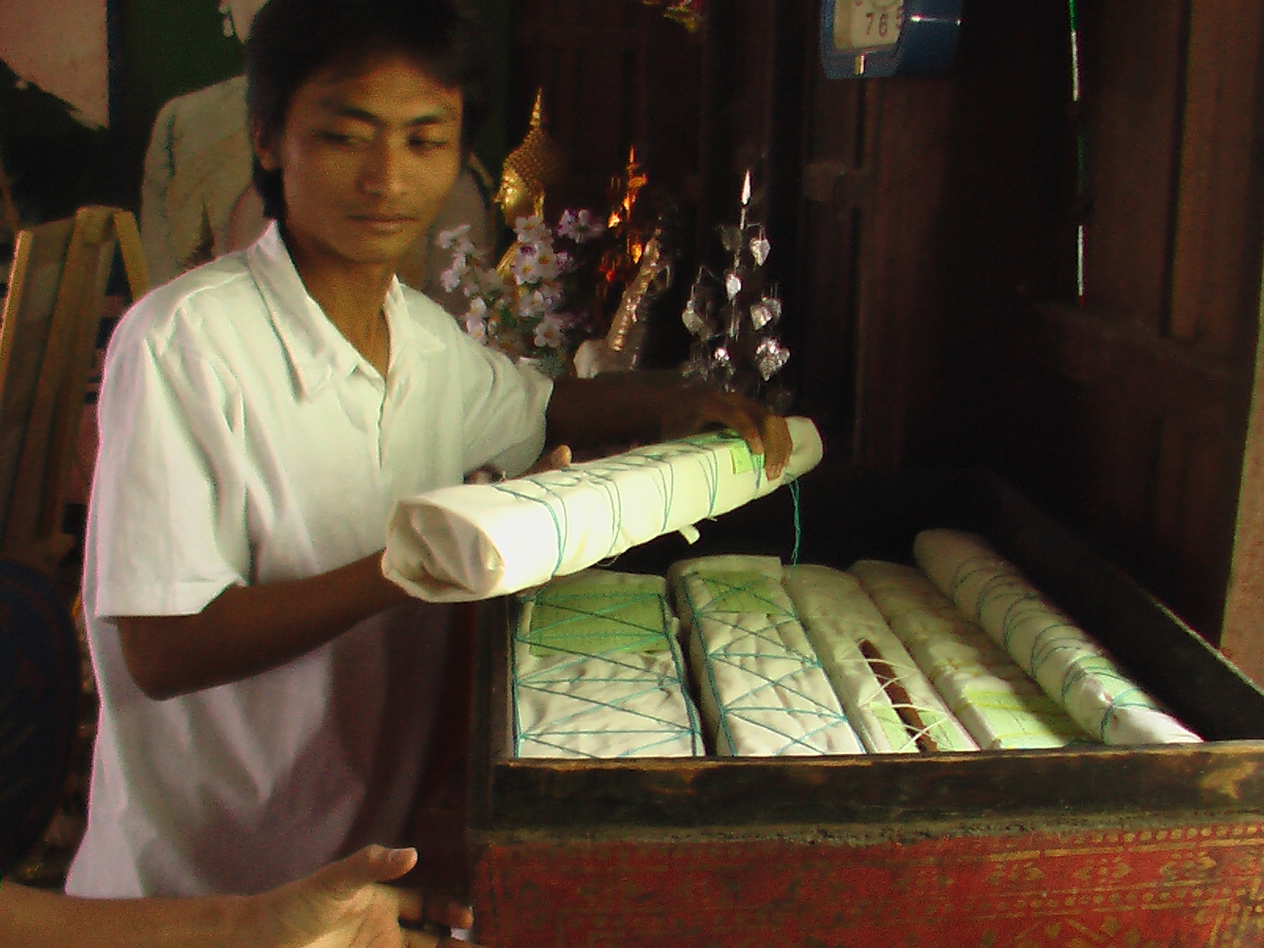
เจ้าหน้าที่โครงการได้นำใบลานที่สำรวจ จัดทำบัญชีและห่อผ้าเรียบร้อย นำไปบรรจุลงในหีบเพื่อให้ทางวัดดูแลรักษาต่อไป

พยัคฆภูมิพิสัย
วาปีปทุม
กองพุทธศาสนสถาน กรมศาสนา กระทรวงศึกษาธิการ. ประวัติวัติทั่วราชอาณาจักร เล่ม ๑๒. กรุงเทพฯ: โรงพิมพ์กรมศาสนา,....... หน้า ๗๐๑

